订单提示数据已修改：多人操作、页面版本与重新提交处理｜云上订货系统

先定位原单完整提示与当前动作
订单提示“数据已被修改，请刷新页面”时，先记原企业、原订单号、完整提示和发生时间，说明点的是提交、订单确认还是订单审核。页面有按钮并不代表执行时原单还在相同节点，旧标签页可能停留在先前读取的内容。不要只保留“多人操作”四个字，也不要根据客户名字在另一张订单上重试。原单与原动作明确，才能判断刷新后是在接续未完成工作，还是前一动作已经成功而旧页面没有反映。
在PC管理端从“订单—订货单”定位原单详情，核客户、来源、提交时间、商品规格单位数量、订单金额和当前节点。已收款、待审核、待收款分别核，不能把待审款项直接算作已确认收入。需要客户协助时，让其提供原订单号码或已有明确关联，管理端按真实对应关系查；不要求客户再下一笔订单来替代旧对象。本文重点是管理操作的数据保护，不把手机商城付款页面当成管理端报错入口。
历史详情中原单为DH-20260912-0003，鲜整鸡十二公斤、单价十八、商品及订单总额二百一十六，已收一百、待审核零、待收一百一十六。保留图中原单身份和款项是为了说明查询时要核哪些字段，不能据它解释今天谁改了数据。图中的“提交时间”表示提交记录，不是隐藏的修改版本，也不能证明本次报错发生时间。普通确认弹窗、作废提示和客户汇总账都不是本次数据修改提示；看到相似画面仍须保存真正完整错误。
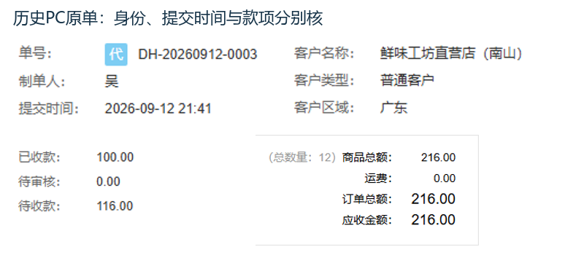
图1：历史原单字段对照；提交时间不是修改版本，款项不解释本次报错原因。

同一提示要分修改时间与流程状态
提交、订单确认和订单审核会核页面读取的原订单版本；页面所带修改时间与当前原单不同，会以数据修改提示阻止本次操作。这解释了页面一直开着时为什么容易失去当前版本，也说明不应通过修改请求时间、删除版本参数或反复点击绕过保护。商品看起来完全相同，只能说明可见商品内容相同，不能证明原订单没有发生其他有效更新。
另一项检查会重新核原单是否仍处在本动作要求的流程状态，状态已经离开待提交、待确认或待审核等原节点时，也可能返回同一句数据修改提示。因此，提示不是“某同事修改商品”的专属证据。原操作可能由本人另一个标签页完成，也可能因另一岗位处理或自动流程推进而改变状态。必须把报错动作与当前状态一起比较，而不是只找最后编辑商品的人，更不能要求把状态退回去让旧按钮重新可用。
收款状态更新、操作日志写入等原订单更新也会改变修改时间，不必伴随数量或单价变化。日志用于找到需要进一步核的动作与关联，不能仅凭最近一条日志认定它就是唯一原因。不同操作还有各自状态、资金、拆单和权限校验，本文不把版本保护解释为全业务统一互斥，也不保证所有路径都传修改时间或全部原子执行。若出现“不能提交”、先付未完成付款或拆单中等其他提示，按完整原原因另分，刷新不是这些条件的修复。
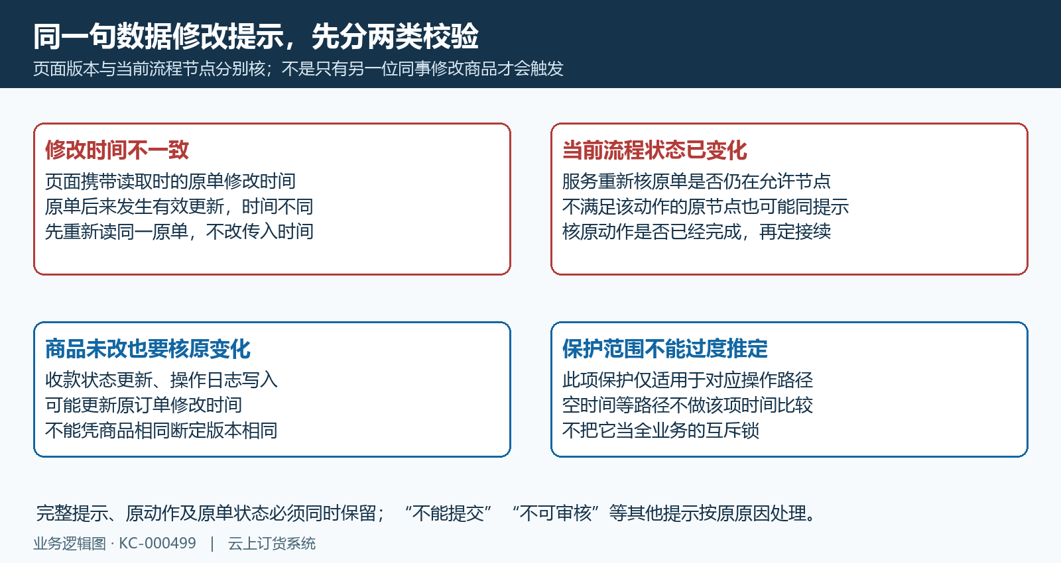
图2：修改时间与当前节点两种检查可能同提示；商品未改也要核资金日志变化。

保存差异再刷新同一原订单
刷新前先保存尚未提交的商品调整、数量、价格、备注等必要差异，标清它们是待修改内容还是已经保存的原结果。可以用脱敏记录列出原值与拟改值，不保存账号凭据或无关客户信息；不要宣称系统一定替你保存了未提交草稿。直接关闭整个页面可能丢失输入，而把旧页全部内容重新覆盖到新版，又可能抹掉其他岗位已完成的有效变化。保留差异是为了之后比较，不是获得覆盖新版的许可。
在同一原单详情使用刷新入口，等待详情加载完成，再核原单号、所属企业、客户、商品金额和当前节点。当前标签刷新按原订单身份重新读取详情，取得的数据替换页面信息；正常提交或确认成功也会更新详情，审核成功会重新查询原单。但错误分支不保证自动重新取全部数据，所以不能只把提示关掉就认为页面已经新。其他标签页和其他人的页面也不能据此认定同步，仍在用旧资料的窗口要停止接续，回原对象查询。
重新载入后将已保存差异与当前原单比较：哪些已经生效、哪些确实还需修改、哪些已不再允许。订单确认与订单审核是不同节点，不能把确认后进入待审核当作整单已经完成。核准也有独立入口和适用条件，包含联营关系的订单存在限制，不能把它作为所有数据修改提示的绕过办法。若原单查不到或无权查看，先核企业、原编号、有效状态与岗位范围，保留当前反馈；不凭旧页内容新建一张相同订单掩盖未解决的身份或权限问题。
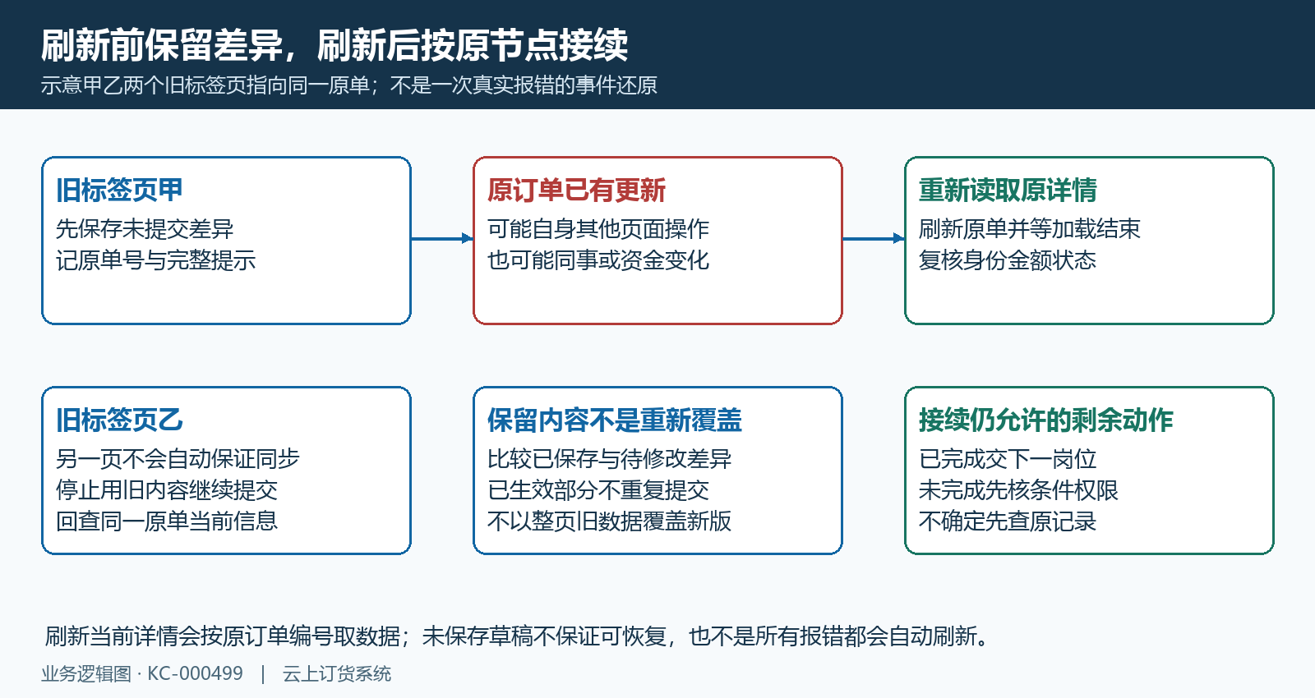
图3：刷新前保留差异，刷新后比较原对象；没有未保存草稿自动恢复承诺。

按原操作日志与有效关联查变化
在原单详情查看“操作日志”，按操作类型、人员、内容和时间寻找从首次打开页面到报错之间新增的相关记录。提交、订单确认、订单审核分别核，不把它们合并成一个“审核”。日志中出现收款、出库或发货时，沿所列关联单据继续核有效状态，确认是创建、提交、审核通过还是实际下一节点；一条有编号的文字不能替代关联单今天的有效结果，也不能把日志时间直接当作页面版本字段。
历史原单日志有创建、提交、确认、审核以及出库、收款和发货记录。两笔出库编号不同，收款审核记录引用原收款单并写一百金额，说明同一订单可以在商品之外继续产生资金与履约变化。它只能示范日志的真实栏目和关联查法，不能证明本次并发冲突的原因；其中某岗位名字相同，也不能据此断言另一位员工没有参与今日操作。将日志中的原编号、状态与详情字段放在一起核，避免用一张客户往来汇总表反推某次点击一定成功。
财务查原收款关联、确认金额和待审金额；仓库查原出库及发货关联；客服核客户看到的同一订单。款项是否到账、货物是否实际发出不由数据修改提示决定。查询发现新增日志但原状态未达到预期时，保留差异交负责岗位核本次动作，不凭一条旧成功文字放行。日志没有找到也不能自动判操作从未执行，可能仍需核关联记录和准确时间窗；状态、日志、关联各自查清后，才有依据决定是否存在可接续的剩余动作。
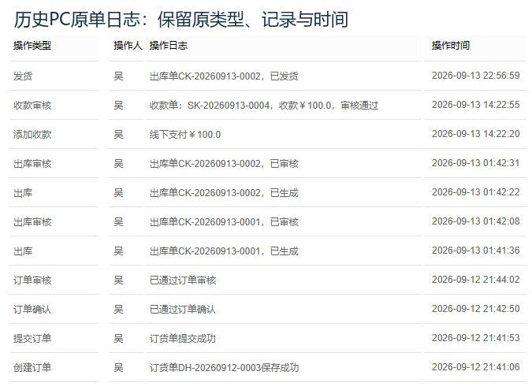
图4：历史原单真实日志，原类型内容编号时间保留；不作为今天并发冲突或成功证明。

按已完成未完成不确定选择接续
刷新后若原动作已完成，停止重复执行该动作，核它实际推进到的节点并交下一岗位。例如提交后已进入待订单确认，就不能为了消除旧页提示再提交；订单确认后处在待订单审核，应由负责审核的岗位按付款和其他条件处理。审核已通过则回原单查下一待办及有效关联，不等于货已出库、客户已收货或全部款项已完成。动作是否成功以同单当前结果为准，不靠旧弹窗按钮是否还能点。
若原动作确实尚未完成，先核刷新后的商品差异、款项、允许节点和岗位权限，确认没有新增有效重复结果，再由负责岗位接续一次仍允许的动作。出现新的失败就保留本次完整原因，不把所有报错继续统称为旧版本。先付付款未完成、拆单中或联营限制等条件不能靠刷新消除，也不能临时改结算方式、停保护或作废重开来获得按钮。仍需修改内容时只按当前业务允许的路径处理确认后的调整，不将旧页未经比较的整单再次覆盖。
网络中断、无返回或状态与日志不一致时，归入结果不确定，先查原单与本次关联记录。反馈不足不是未执行的证明，重复操作可能再次改变资金或履约。若需要的只是查结果，就不要再执行改变业务的动作；无法判断时交同一原对象与发生时间，由负责人员核最早异常和事务实际结果。查清后再决定剩余工作归谁，不让客服、财务和仓库各拿一份旧页面分别重试。实际业务结果一致，才把这次接续记为完成。
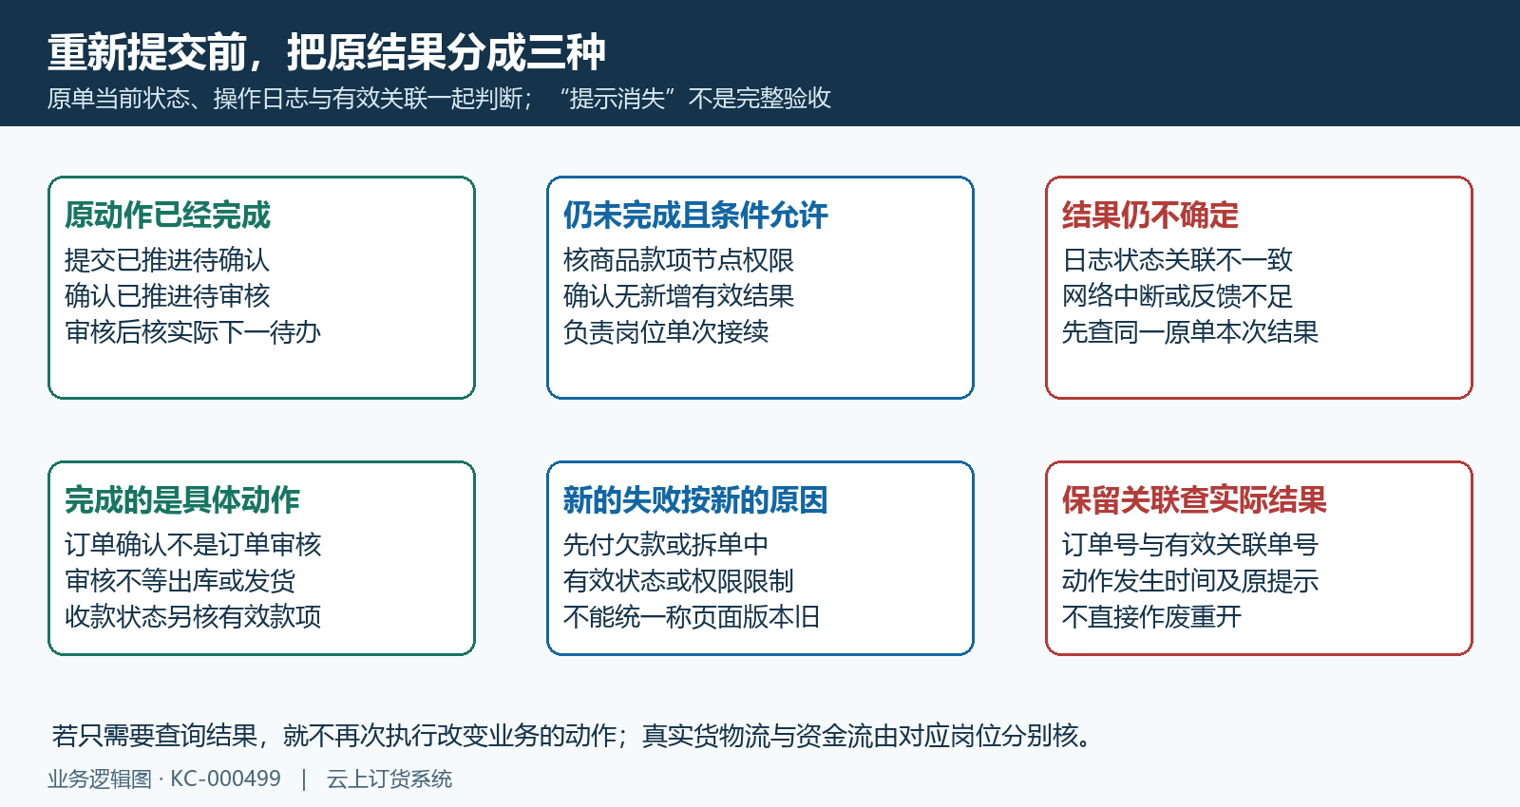
图5：已完成交下一岗位，未完成按允许条件接续，不确定先回原记录查询。

再次报错按同单同时间窗交接回验
明确刷新同一原单并等待加载完成后仍报错，记录刷新前后的流程状态、完整提示、准确动作与发生时间，以及是否发现新增相关日志。若多人同时处理这笔订单，先明确由哪一岗位接续该项工作，其他窗口只查结果，避免所有人继续用各自旧页试按钮。交接脱敏原企业和原单号、最后有效动作、已保存差异及相关单号即可，不附登录信息，也不批量导出无关客户或原始联系方式。
维护人员按同时间窗找首个异常和对应原调用路径，区分修改时间不一致、当前节点不允许与其他业务条件。页面不断刷新仍被拒绝时，要查实际部署与本次数据，历史截图或旧日志不能代替本次原单的异常结果；应保留原单状态与业务记录，由维护人员核对同时间窗异常；不以重复业务操作取得成功提示。页面版本与节点保护不能代替本次实际返回，当前入口、响应及自动流程仍需结合原单结果分别确认。部署或关联差异未查清时，继续列出具体待核对象。
处理后回同一原单，以相同业务范围确认页面已重新载入当前信息、允许的剩余动作有一致结果，原日志与有效关联能解释本次变化。确认、审核、收款、出库各验各的结果，并把下一岗位待办交清；提示消失不能代替真实款项和货物流核验。需要继续处理的原金额、收款关联或拆单限制仍单列，不能把它们混写成页面刷新已修复。保留本次前后依据与未覆盖项，后续只接续未完成工作，不为证明恢复重复执行已经成功的动作。
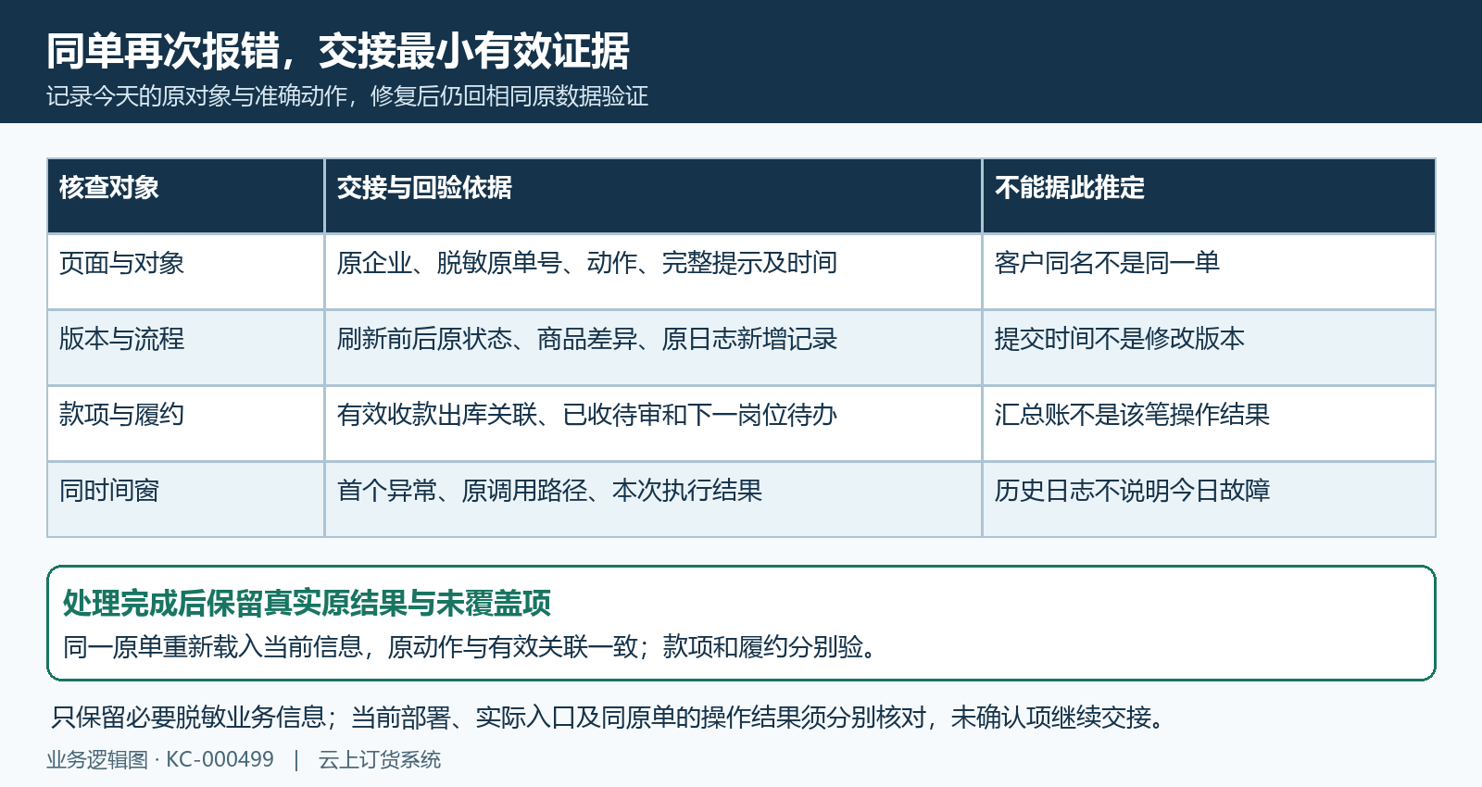
图6：按原单与本次时间窗交接；修复后验原动作、有效关联及实际货款，不只看提示消失。

下一步学习
本篇完成后可继续学习订单确认与审核、先付订单不能审核与订单一直处于拆单中，分别核原节点、有效款项与拆分结果。

